Comunicato stampa Sulz am Neckar, marzo 2019

Serraggio rapido e sicuro - Ginocchiera di serraggio rapido KIPP

Da decenni, HEINRICH KIPP WERK è sinonimo di prodotti durevoli che semplificano e velocizzano le attività quotidiane. Le nuove ginocchiere di serraggio rapido di KIPP soddisfano al massimo questo principio di base. L'azienda offre un gran numero di nuovi modelli di ginocchiera di serraggio rapido in tre categorie di prodotti.

Le ginocchiere a serraggio rapido sono utilizzate, ad esempio, nella tecnologia di serraggio o nella costruzione di utensili nell'industria automobilistica, metallurgica, del legno o della plastica. Sono utilizzati per trattenere e serrare pezzi da forare, rettificare, saldare, piegare, collaudare e assemblare.

Le ginocchiere di serraggio rapido KIPP in acciaio o acciaio inossidabile si distinguono per la loro lunga durata utile dovuta alla resistenza all'usura e l'impugnatura resistente all'olio nel colore rosso segnale. Sono inoltre facili da maneggiare: grazie alla loro ampia apertura, consentono di estrarre rapidamente e senza ostacoli i pezzi bloccati. Per ottenere forze di serraggio elevate è sufficiente una minima forza manuale.

HEINRICH KIPP WERK suddivide le ginocchiere a serraggio rapido in tre formati diversi: ginocchiere orizzontali, ginocchiere verticali e ginocchiere a spinta. Le ginocchiere di serraggio rapido orizzontali hanno un'altezza complessiva ridotta, mentre le ginocchiere a spinta sono caratterizzate da una struttura compatta e da elevate forze di tenuta. La gamma comprende inoltre ginocchiere a staffa e a uncino adatte alla chiusura di stampi e contenitori. Tramite dei mandrini pressoir l'altezza di serraggio di tutte le ginocchiere di serraggio rapido può essere facilmente regolata manualmente in base all'area di applicazione corrispondente.

Caratteri spazi vuoti compresi:
Titolo: 64 caratteri
Testo: 1.716 caratteri
Totale: 1.780 caratteri

KIPP ITALIA SRL
Alessia Verticchio
Via Gaudenzio Ferrari, 21 B
21047 Saronno (VA)

Telefono: +39 029 4552651
E-Mail: alessia.verticchio@kipp.it

Ulteriori informazioni e foto pubblicate
Vedere www.kipp.it, regione: Germania, rubrica: News/area stampa

Foto

Serraggio rapido e sicuro - Ginocchiera di serraggio rapido KIPP  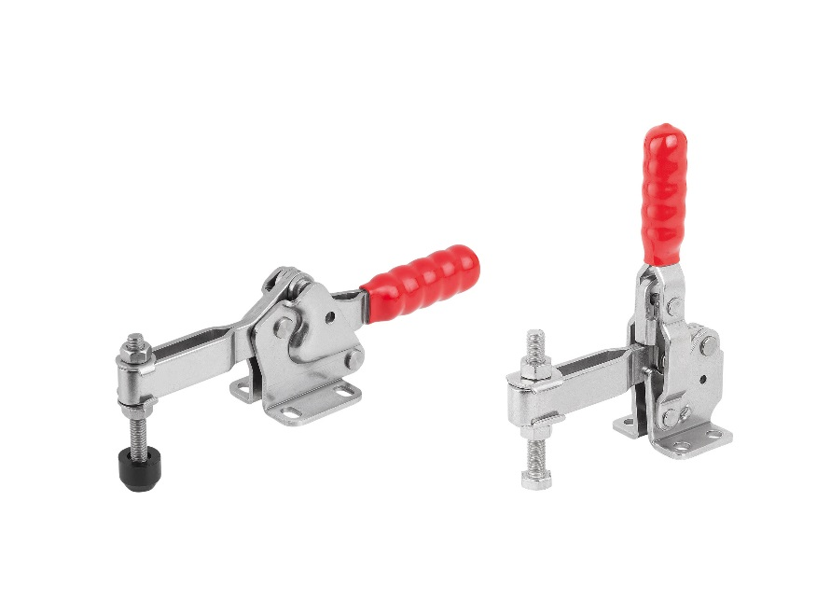 | File di immagine:  KIPP_Schnellspanner_K1241_K1255.jpg

Diritti di immagine: pubblicazione concessa in licenza e gratuitamente in riviste specializzate.
Si prega di citare la fonte e fornire una copia.

